1. **使用**

在文本框中依次输入需要打印的姓名，以逗号（中文或者英文逗号都可以）分割，选择每个名字重复次数和规格，目前规则有两种，一种是校办的打印纸（150mm*297mm），一种是A4打印纸，点击预览，可在页面上看到设置效果，点击打印，可将名字打印出来，如下图a所示

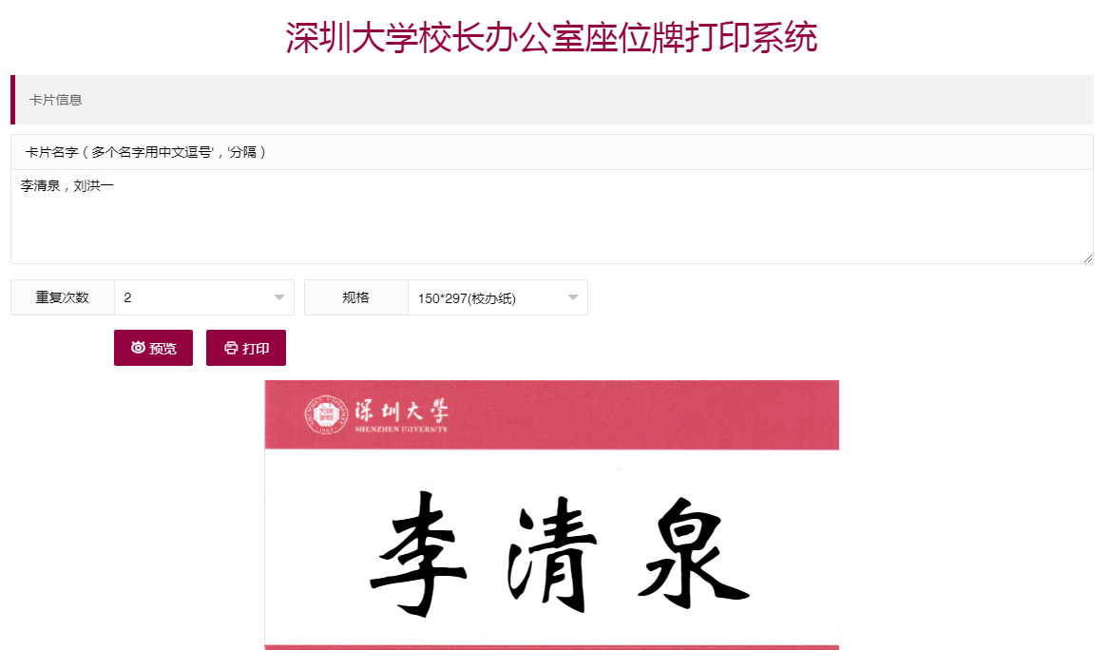

1. **维护**

当需要添加或者改变打印格式的时候，只需修改下图b1“规格”一项，对应的代码在下图b2标出

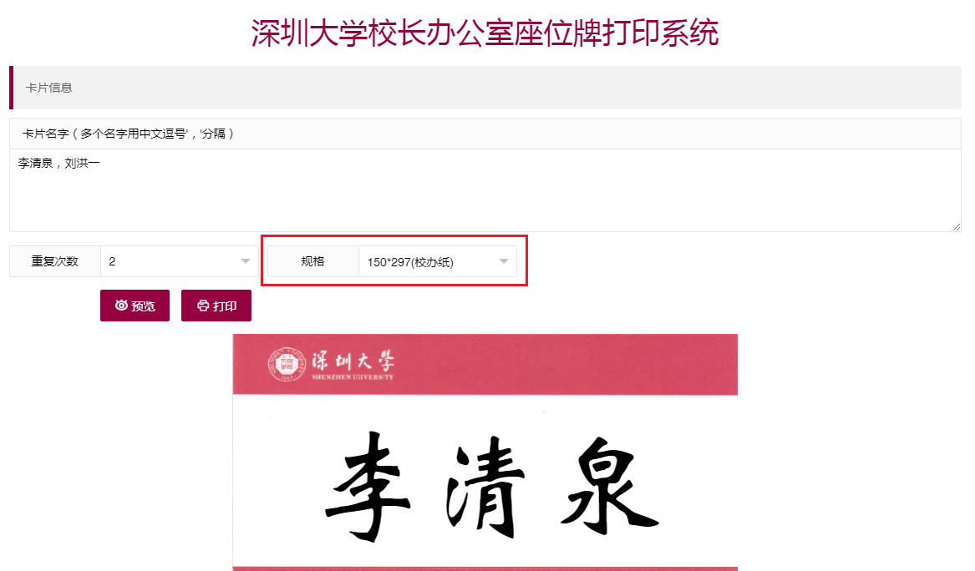

图b1

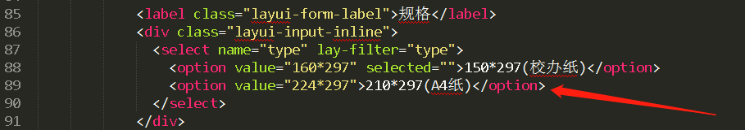

图b2

说明：当需要添加某规格的打印纸时，只需在89行代码之后添加<option value=”打印纸尺寸（宽*高）”>X*X</option>这一行代码即可；如添加某种规格打印纸，其尺寸规格为300mm*297mm，则添加的对应代码为<option value=”300*297”>300*297</option>